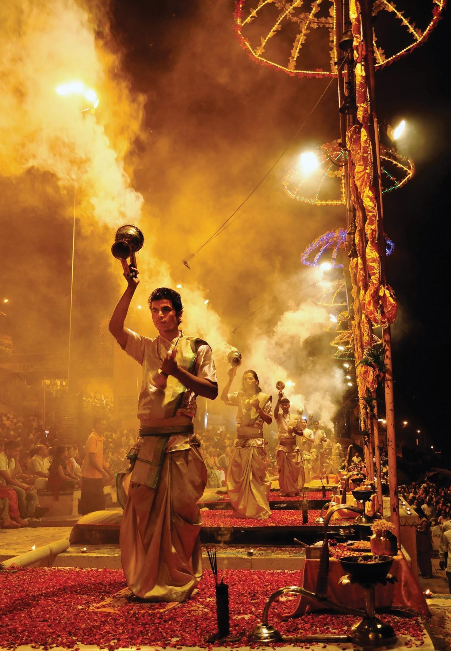
ÍNDIA ESPIRITUAL 2023
A oportunidade de mergulhar nos mistérios e bênçãos do mundo
espiritual, na terra sagrada, a terra dos Vedas, a mãe Índia.

Com André Elkind | 11 a 25 de fevereiro, 2023

Nesta viagem você irá conhecer as três vertentes da vida humana - corpo, mente e alma - na terra que é a mãe da espiritualidade, a partir de experiências espirituais em cada lugar visitado. As cativantes Nova Delhi, a capital, e Agra, casa do Taj Mahal, proporcionarão experiências espirituais físicas. Em Dharamsala, sede do governo Tibetano em exílio, que acolhe o Dalai Lama desde sua fuga, a experiência espiritual será através da mente. Na sagrada e intensa Varanasi, cidade do Deus Shiva e o mais antigo centro urbano do planeta, entraremos em contato com o coração, inevitavelmente, assim como em Sarnath, cidade de Buddha. E na contagiante e sagrada Rishikesh, aos pés dos Himalayas, passagem e morada de tantos mestres ao longo dos séculos, desfrutaremos, em um formato de retiro, a espiritualidade pela alma, onde aprofundaremos as práticas de meditação, respiração e yoga e ainda na visita à Haridwar. Durante a passagem por estes diferentes lugares sagrados, você poderá conhecer mestres de diferentes áreas do conhecimento védico, pessoas de muita qualidade e excelência, havendo a oportunidade de se consultar e ouvir de um Swami Védico (Mestre da Filosofia Védica), um Jyotishi (Astrólogo Védico), um Vaidya (Médico Ayurvédico) e Pandits Védicos (Sacerdotes dos Rituais Védicos).

Roteiro resumido

1º dia – 11/02/2023 – São Paulo ou Rio de Janeiro – Dubai
2º dia – 12/02/2023 – Dubai – Delhi
3º dia – 13/02/2023 – Delhi – Agra – Delhi
4º dia – 14/02/2023 – Delhi – Dharamsala
5º dia – 15/02/2023 – Dharamsala
6º dia – 16/02/2023 – Dharamsala
7º dia – 17/02/2023 – Dharamsala – Delhi – Varanasi
8º dia – 18/02/2023 – Varanasi
9º dia – 19/02/2023 – Varanasi (Sarnath)
10º dia – 20/02/2023 – Varanasi – Delhi – Rishikesh
11º dia – 21/02/2023 – Rishikesh
12º dia – 22/02/2023 – Rishikesh (Haridwar)
13º dia – 23/02/2023 – Rishikesh
14º dia – 24/02/2023 – Rishikesh – Delhi
15º dia – 25/02/2023 – Delhi – Dubai – Rio de Janeiro ou São Paulo

Especialista: André Elkind

André é especialista em Liderança Consciente e Gestão do Estresse. Fundou a Mantri em 2013 para ajudar pessoas e organizações a implementarem uma vida mais consciente, saudável e produtiva, usando diferentes ferramentas de autoconhecimento, presença e liderança. André iniciou suas práticas de meditação, yoga e respiração em 1991. Formado em Gestão de Negócios pela Maharishi International University (EUA, 1997). André estudou também Liderança Védica, Ciência Védica, Ayurveda, Estados Elevados de Consciência, Psicologia Védica e Técnicas Avançadas de meditação transcendental. Até 2012, André atuou nos EUA e Brasil como executivo em Varejo, Segurança Alimentar, Tecnologia e Inovação Consciente. Vem liderando grupos para a Índia desde 2018. Sua primeira visita foi em 2001.
Nos dedicamos a ajudar pessoas e organizações a terem mais felicidade e equilíbrio, a se engajarem em suas atividades com mais criatividade, produtividade e presença, para manter um crescimento sustentável, através de experiências e ferramentas que proporcionam o autoconhecimento.

Veja depoimentos de quem já fez essa viagem

Sempre fui apaixonada por viagens mas, visitar a Índia, não apenas com um propósito turístico, e nesse quesito foi simplesmente espetacular, porque não há nada neste mundo como a Índia, seu povo, sua beleza e cultura riquíssima, mas também com um propósito espiritual, uma vez que os lugares pelos quais passamos nos evoca profundamente o Divino e o transcendental, foi com certeza não apenas uma viagem mas uma experiência mística e também de ressignificação. E tenho a mais absoluta certeza que essa experiência não teria sido tão fantástica se não fosse a companhia de André, com quem aprendemos tanto, mas também de outros amigos muito queridos. Voltarei, sempre! - Denise Azevedo, Servidora Pública Federal

Ir para a Índia é viver uma nova e deliciosa experiência, um sonho, para entender a simplicidade da vida. Após meu retorno e entender a filosofia deste povo tão acolhedor e sua culinária tão rica e farta, ficou claro para mim, que não precisamos de muito para viver em paz com saúde mental e força física. Namastê!!! - Sergio Auster, Empresário

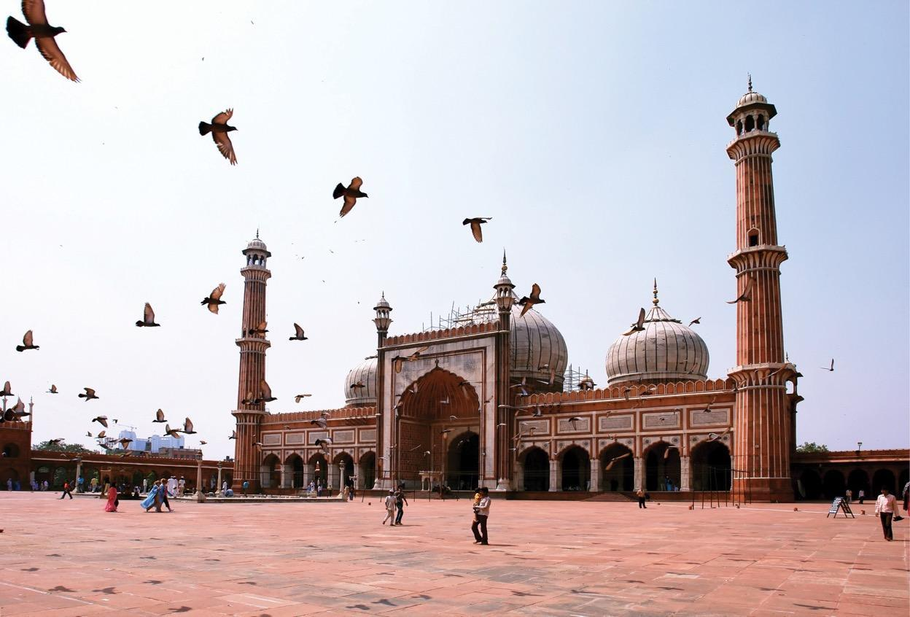
Conhecer a Índia era um sonho antigo, mas não me sentia pronta. Então surge a oportunidade com o André, que estava organizando um grupo com o objetivo de conhecer a “Índia Espiritual”. Era tudo que eu precisava. Uma experiência que superou todas as minhas expectativas. Sabe quando tudo dá certo? O grupo era maravilhoso, hotéis e restaurantes perfeitos e uma energia que me ajudou muito a enfrentar determinados momentos dessa Índia profunda, com muitos problemas, mas de uma beleza imensa. Valeu cada minuto, obrigada André. - Anna Cândida, Empresária

A viagem à Índia foi um sonho realizado e divisor de minha vida. Ter a oportunidade de vivenciar essa cultura ao lado de pessoas tão especiais foi um marco que levo para sempre na minha memória e em meu coração. A Índia é um espetáculo à parte. - Adriana Dutra, Cineasta

A Índia foi uma descoberta, de tantas coisas e emoções que estavam guardadas dentro de mim e não sabia. Muita fé, união, amor, respeito, aceitação, resignação, palavras que são vividas intensamente neste lugar mágico!!! Índia, uma viagem fora da curva! - Maria Cláudia, Advogada

Roteiro detalhado

LEGENDA DE REFEIÇÕES INCLUSAS:
C = Café da manhã
A = Almoço
J = Jantar

1º dia – 11/02/2023 | Rio de Janeiro ou São Paulo – Dubai (-/-/-)
Embarque no Rio de Janeiro ou São Paulo em voo com destino a Delhi, com conexão em Dubai.
IMPORTANTE: Grupos saindo do Rio de Janeiro e São Paulo, serão voos diferentes; o encontro se dará no aeroporto de Dubai para o mesmo voo com destino a Delhi.

2º dia – 12/02/2023 | Dubai – Delhi (-/-/-)
Voo de Dubai a Delhi. Chegada em Delhi por volta das 9h00 e traslado para o hotel. Na parte da tarde visitaremos Jantar Mantar, complexo astronômico védico construído no século 18 (1723) pelo Maharaja Jai Singh II. O objetivo do complexo é a previsão dos movimentos do sol, lua e planetas. Depois faremos um passeio pelo mercado Chandni Chowk (Old Delhi), uma antiga avenida na qual o próprio imperador fazia suas cavalgadas. Depois iremos para o Memorial a Gandhi, o Raj Gat, onde ele foi cremado no dia 31 de janeiro de 1948. Em seguida visitaremos o Templo de Humayun, o primeiro templo-jardim e inspiração para a construção do Taj Mahal. No caminho de volta ao hotel passaremos pela casa do Presidente da República, antigo Palácio do vice-rei da Inglaterra, Parlamento, secretariado e pelo Índia Gate, monumento dedicado aos 70.000 soldados mortos durante a Primeira Guerra Mundial.

3º dia – 13/02/2023 | Delhi – Agra - Delhi (C/-/-)
Bem cedo, traslado à estação de trem e viagem a Agra (Gatiman Express 08h10/09h50). Na chegada, iremos direto ao Taj Mahal. Esse indescritível mausoléu, construído em mármore branco e com pedras semipreciosas incrustadas, é o cartão postal da Índia. Em seguida, iremos ao Agra Fort, complexo arquitetônico que integra um forte e um palácio, construído e embelezado sucessivamente por diversos reis. No final da tarde translado à estação de trem e viagem de volta a Delhi (Gatiman Express 17h50 / 19h30). Na chegada traslado ao hotel.

4º dia – 14/02/2023 | Delhi – Dharamsala (C/-/-)
Após café da manhã visitaremos Qutab Minar, monumento do século 12. Na hora determinada, translado ao aeroporto e voo a Dharamsala (AI 9713 13h30 / 15h15). Na chegada, traslado ao hotel e restante do dia livre.
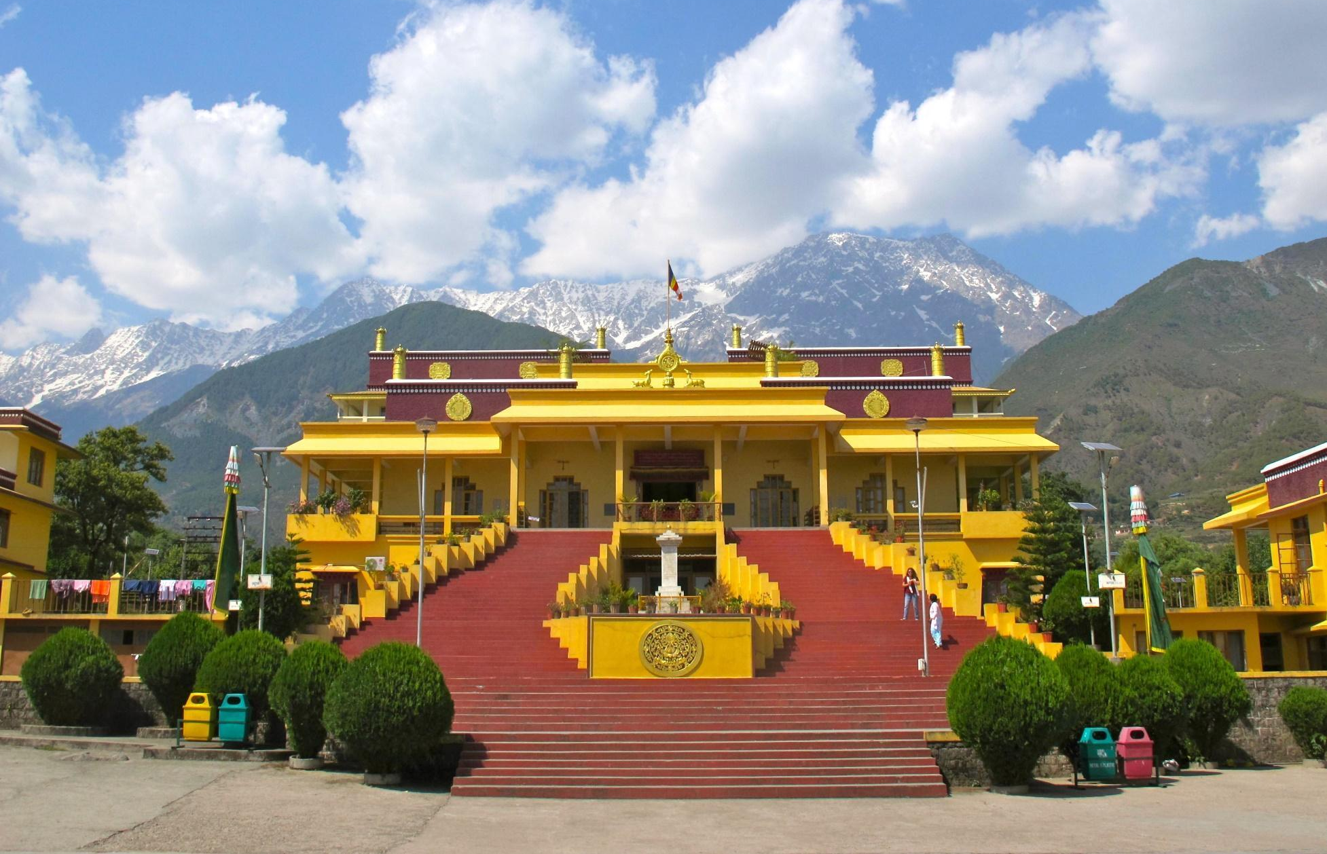
5º dia – 15/02/2023 | Dharamsala (C/-/-)
Após o café da manhã visitaremos o Namgyal Monastery, belo complexo de templos e residência do 14o Dalai Lama (dependendo da sorte, teremos a oportunidade de conhecê-lo!). Em seguida conheceremos o Genden Cholling Nunnery, o mais antigo convento Tibetano no mundo desde que a China invadiu o Tibet. Na parte da tarde visitaremos um importante local de peregrinação hindu, o Bhagsu Nag Temple, um antigo templo construído junto a uma fonte de água doce, dedicado ao deus das serpentes, que viveu nas colinas de Bhagsu. Nessa parte alta da cidade de Dharamsala está a residência no exílio do Dalai Lama e ali também vive uma grande parte da comunidade tibetana. Essa visita será sem guia, apenas com veículo e motorista.

6º dia –16/02/2023 | Dharamsala (C/-/-)
Após o café da manhã visitaremos o Tushita Meditation Center, complexo para estudos do Budismo da tradição Mahayana, localizado no alto da montanha. Em seguida faremos um breve passeio pela vila de Dharamkot, típica desta região. Na parte da tarde visitaremos o Complexo do Governo Tibetano em Exílio, onde fica a Library of Tibetan Works and Archives, biblioteca com o maior arquivo tibetano desde o exílio.
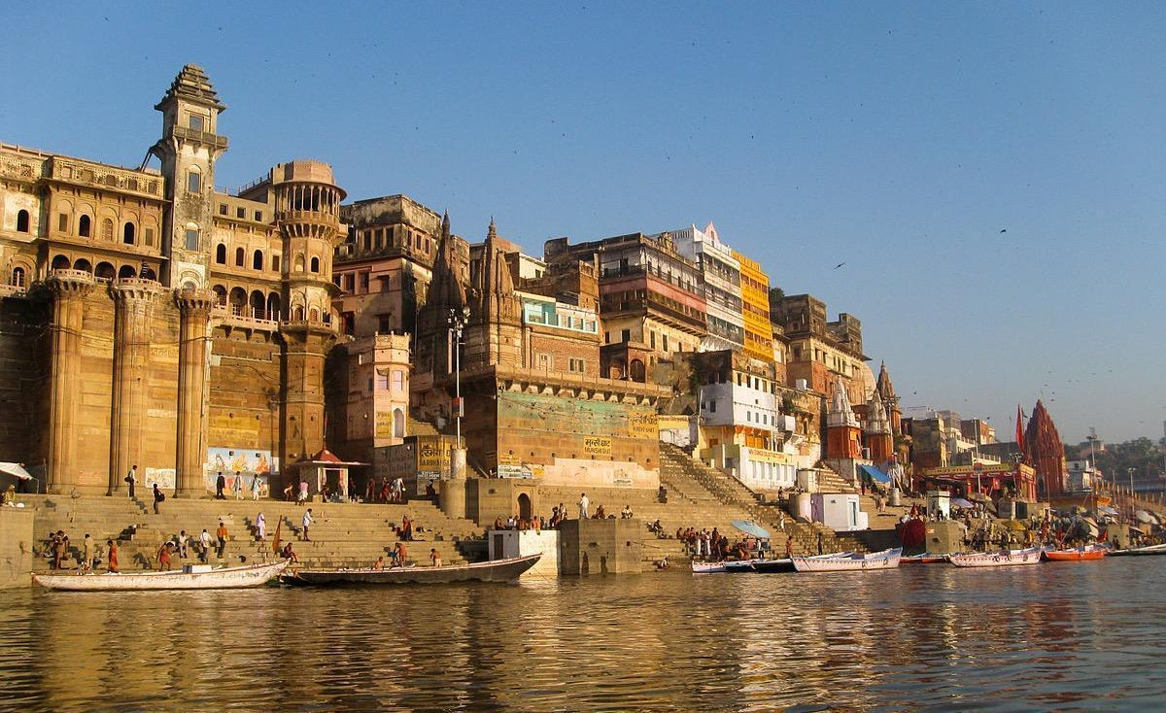
Terminaremos o dia com visita ao Norbulingka Institute, dedicado à preservação da cultura Tibetana. Essa visita será sem guia, apenas com veículo e motorista.

7º dia – 17/02/2023 | Dharamsala – Delhi – Varanasi (C/-/-)
Após o café da manhã, traslado ao aeroporto e voo a Delhi. Na sequência voo a Varanasi. Na chegada translado ao hotel e check-in.

8º dia – 18/02/2023 | Varanasi (C/-/-)
Bem cedo, antes do café da manhã, iremos até o sagrado rio Ganges para um passeio de barco a remo com duração de 2 horas, enquanto o sol surge ilumina com uma luz suave a atividade dos peregrinos que fazem oferendas e pujas à sua margem. Terminaremos nosso passeio no Dasaswamedh Ghat, o mais importante ghat onde, tanto no nascer como no pôr do sol, centenas de fiéis vêm se purificar. Após café da manhã passearemos pelos Ghats e teremos a oportunidade de celebrar e testemunhar, junto a devotos indianos, muitas celebrações do dia de Mahashivaratri, o dia de maior devoção e agradecimento ao deus Shiva.

9º dia – 19/02/2023 | Varanasi (C/-/-)
Após café da manhã, faremos um passeio à cidade de Sarnath (10km de distância), local onde Buda fez seu primeiro discurso, aos seus cinco primeiros discípulos, após sua iluminação. Uma stupa gigante foi construída no local onde Budha fez esse sermão, revelando o Caminho

das Oito Vias para atingir Nirvana. A calma e tranquila atmosfera de Sarnath são muito bem-vindas. Após o almoço, tarde livre para passeio em Varanasi. O encontro com o rio Ganges será no final da tarde onde vamos observar e participar da belíssima Cerimônia do Fogo – AARTI. Retorno ao hotel.
10º dia – 20/02/2023 | Varanasi – Delhi - Rishikesh (C/-/-)
Na hora determinada voo a Delhi e conexão com voo a Dehradun. Na chegada, viagem terrestre a Rishikesh (aproximadamente 1 hora) e traslado ao hotel. Esta é uma pequena cidade sagrada à beira do rio Ganges. É tão famosa pelos seus centros de Yoga e ashrams que é chamada de "capital mundial do Yoga". Rodeada por montanhas, Rishikesh está nos contrafortes dos Himalayas, sendo o ponto de partida para trekkings e peregrinações nesta área.

11º dia – 21/02/2023 | Rishikesh (C/-/-)
Manhã livre. Na parte da tarde faremos um tour pela cidade começando por Laxman Jhula, Laxman Mandir. Seguiremos a visita pelo Triveni Ghat, Bharat Mandir, Ram Jhula e
finalmente visitaremos o local onde um dia foi o Ashram que os Beatles ficaram com Maharishi Mahesh Yogi, fundador da Meditação Transcendental. No final da tarde assistiremos o Aarti em frente ao Parmarth Niketan Ashram.

12º dia – 22/02/2023 | Rishikesh-Haridwar-Rishikesh (C/-/-)
Após o café da manhã seguiremos para Haridwar, visitando o Mansa Devi Temple e Chandi Devi Temple. Visitaremos o ashram da santa e guru mulher Anandamayi Ma, e faremos um breve passeio pelas ruelas estreitas de Old Haridwar. Fecharemos o dia com as bênçãos do sagrado Aarti de Haridwar, à beira do rio Ganga. No final das visitas retornaremos a Rishikesh.

13º dia – 23/02/2023 | Rishikesh- (C/-/-)
Após o café da manhã, visitaremos o Templo Neelkanth Mahadev. O templo é um dos santuários mais reverenciados dedicados a Shiva e é um importante local de peregrinação hindu. Está cercado por florestas densas e fica ao lado das cadeias montanhosas de Nar-Narayan. Está situado entre os vales de Manikoot, Brahmakoot e Vishnukoot, na confluência dos rios Pankaja e Madhumati. Retorno a Rishikesh e restante do dia livre.

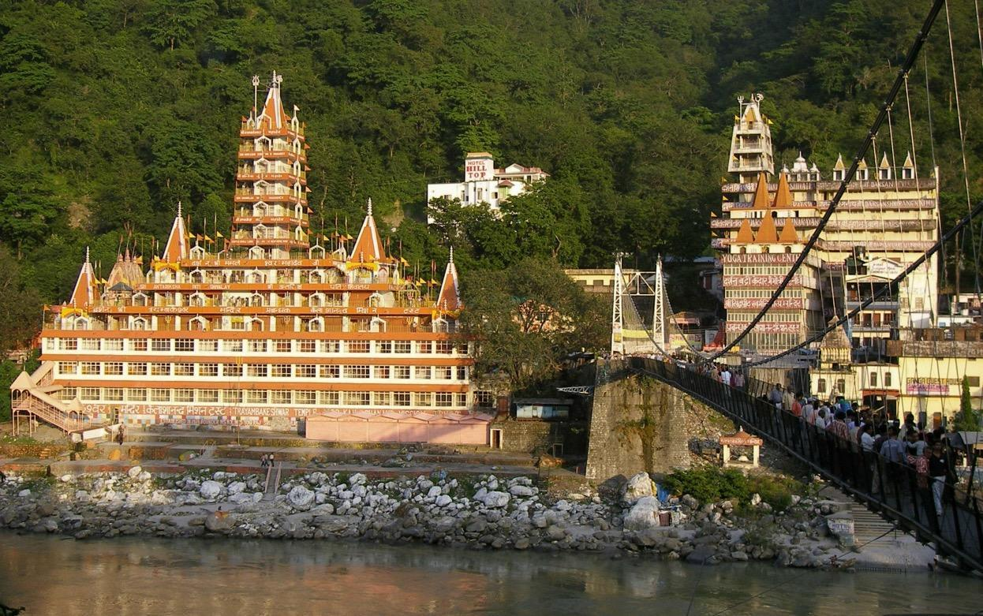

14º dia – 24/02/2023 | Rishikesh – Dehradun – Delhi (C/-/-)
Manhã livre para compras e caminhada por Rishikesh. No final da tarde, na hora determinada, viagem terrestre a Dehradun e voo a Delhi (horário a ser determinado). Permanecer no aeroporto para voos de volta ao Brasil.

15º dia – 25/02/2023 | Delhi – Dubai – Rio de Janeiro ou São Paulo
No início da madrugada, voos de Delhi a Dubai e conexão imediata com voo ao Brasil.

**DEVIDO À PANDEMIA DO COVID-19, AS REGRAS E CONDIÇÕES DE ENTRADA NOS PAÍSES E VISITAÇÃO AOS LOCAIS TURÍSTICOS PODEM SOFRER ALTERAÇÕES SEM PRÉVIO AVISO. **

Hospedagem

Delhi | The Suryaa
Categoria 4 estrelas | Deluxe Room
Dharamsala | The Pride Surya Mountain Resort
Categoria 4 estrelas | Premium Room
Varanasi | Hotel Madin
Categoria 4 estrelas | Deluxe Room

Rishikesh | Antalya by Divine Ganga Cottage
Categoria 4 estrelas | King Room with Balcony

Valores da parte terrestre

Valores por pessoa em Dólares Americanos (USD)
Para grupo de 06 a 09 pessoas:

Para grupo com 10 pessoas ou mais:

Desconto de 5% para pagamento à vista
Parcelamento em todos os cartões de crédito
Taxas e impostos serão pagos juntamente com a entrada
*Caso o grupo atinja 10 pessoas ou mais, o valor da diferença entre o grupo de 06 a 09 e grupo de 10 ou mais pessoas será devolvido até a data de seu retorno de viagem.

Pagamento para confirmar a reserva: USD 250,00 por pessoa.
Prazo de inscrição: 10/12/2022
Documentos necessários: ficha de reserva preenchida e cópia do passaporte.

+ INCLUI NO PREÇO:
- Acompanhamento de André Elkind na viagem em todos os passeios. (ele não irá necessariamente nos mesmos voos internacionais de ida e volta com o grupo).
- Acomodação nos hotéis em quartos duplos;
- Voos domésticos em classe econômica;
- Ingressos e passeios especificados no roteiro;
- Transporte terrestre com ar-condicionado, especificado no roteiro;
- Refeições mencionadas como incluídas de acordo com a informação na legenda;
- Meditações e Aulas de Espiritualidade com o André;
- NÃO INCLUI:
– Vistos;
- Valores extras para excesso de bagagem;
– Voos internacionais ou domésticos no Brasil;
- Assistência médica de viagem (altamente recomendado). Consulte-nos para detalhes.
– Upgrade de hotel e/ou de categorias de apartamentos;
– Early check-in ou late check-out nos hotéis;
– Visitas não citadas como inclusas;
– Refeições não citadas como inclusas;
– Bebidas nas refeições;
– Gorjetas aos guias, carregadores de malas, motoristas e em restaurantes;
– Despesas pessoais tais como: lavanderia, telefonemas, internet, refeições, entre outras;
– Qualquer item não citado acima como incluso.
- Consulta com experiente Médico Ayurvédico formado pelo Ayurvedic College, New Delhi;*
- Mapa Astral Védico com renomado Astrólogo indiano, PhD em Astrologia e Sânscrito;*
- Satsang (encontro espiritual) privado para o grupo com Swami Harsha, mestre do conhecimento védico, autor do livro "The Ultimate Solace";*
- Ritual Védico realizado por autêntico Pandit Védico;*
*Caso haja interesse em algum dos itens citados acima, os pagamentos serão feitos individualmente na Índia. O André vai assessorar este processo.

Documentos necessários

Importante: consulte-nos a respeito das regras de embarque e entrada nos países aplicadas durante a pandemia. As mesmas estão sujeitas a alterações sem prévio aviso.
Vistos | Brasileiros necessitam de visto para a Índia.
Vacinas | Necessário Certificado Internacional de Vacina de Febre Amarela e COVID 19.
Passaporte | Validade mínima de 6 meses, contados a partir da data da viagem.

INFORMAÇÕES E RESERVAS:
(11) 3045-7740 | (11) 97504-4382 | latitudes@latitudes.com.br

